州实验幼儿园幼儿科探组合材料
一、项目基本情况
1.项目名称：昌吉州实验幼儿园幼儿科探组合材料采购项目
2.预算金额：47500元（含运费、安装及发票）
3.采购内容：幼儿科探组合材料小、中、大班各1套；参数详见清单。
三、付款方式及质保
1.付款方式：验收合格后一次性付款。
2.质保期限：自验收合格后，质保一年（整套产品质保，包含材料丢失）。
四、项目采购时间和地点
1.供货时间：2025年6月4日至6月23日
五、联系方式
1.地址：昌吉州实验幼儿园（昌吉市文化东路8号）
2.联系人：马庆春
3.联系方式：1399954299

附件：幼儿科探组合材料具体规格及参数

幼儿科探组合材料规格参数
序号 | 年龄段/学期 | 设备名称 | 规格参数 |  |  | 数量（套） | 单价 | 合计 | 清单图片
1 | 小班 | 百变爱心 | 爱心 | 木质 | 5 | 1 |  |  | 
2 | 小班 | 大鱼和小鱼 | 小鱼卡 | 木质 | 16 | 1 |  |  | 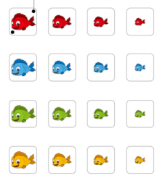
 |  |  | 底板 | 木质 | 1
 |  |  | 鱼竿 | 木质 | 4
 |  |  | 鱼筐 | 木质 | 4
 |  |  | 泡泡卡 | PVC卡 | 16 |  |  |  | 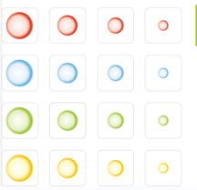
3 | 小班 | 可爱的小天使 | 天使人偶 | 木质 | 16 | 1 |  |  | 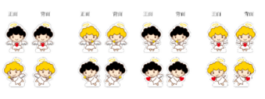
 |  |  | 特征卡片 | PVC卡 | 24 |  |  |  | 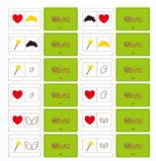
 |  |  | 底板 | 防滑布 | 2 |  |  |  | 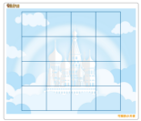
 |  |  | 特征骰子 | 木质 | 1 |  |  |  | 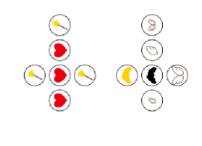
4 | 小班 | 欢乐蔬菜园 | 蔬菜积木 | 木质 | 33 | 1 |  |  | 
 |  |  | 数字片 | PVC卡 | 10 |  |  |  | 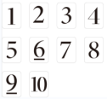
 |  |  | 蔬菜堆叠板 | PVC卡 | 16 |  |  |  | 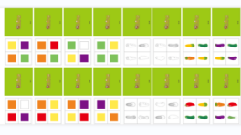
5 | 小班 | 长颈鹿比高矮 | 长颈鹿积木（鹿头） | 木质 | 3 | 1 |  |  | 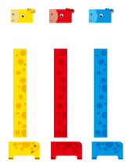
 |  |  | 长颈鹿积木（鹿脖） | 木质 | 30
 |  |  | 长颈鹿积木（鹿身） | 木质 | 3
6 | 小班 | 春天在这里 | 底板 | 防滑布 | 1 | 1 |  |  | 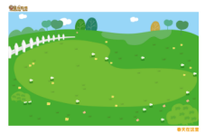
 |  |  | 昆虫积木 | 木质 | 36 |  |  |  | 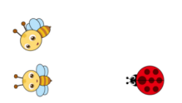
 |  |  | 大树积木 | 木质 | 24 |  |  |  | 
 |  |  | 小花积木 | 木质 | 36 |  |  |  | 
 |  |  | 模式卡 | PVC卡 | 8 |  |  |  | 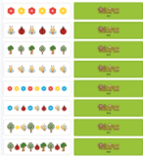
7 | 小班 | 小淘气躲猫猫 | 立体积木 | 木质 | 13 | 1 |  |  | 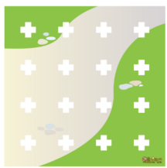
 |  |  | 底板 | 木质 | 1 |  |  |  | 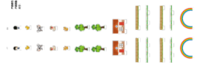
8 | 小班 | 装纽扣 | 盒子 | 塑料 | 6 | 1
 |  |  | 纽扣 | 塑料 | 48 |  |  |  | 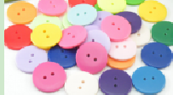
 |  |  | 数字贴 | PVC贴纸 | 8 |  |  |  | 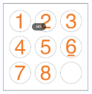
 |  |  | 骰子 | 木质 | 2 |  |  |  | 
9 | 小班 | 彩色的小椅子 | 彩色小椅子 | 塑料 | 48 | 1 |  |  | 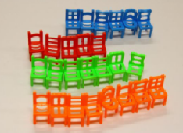
 |  |  | 模式卡 | PVC卡 | 10 |  |  |  | 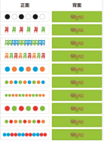
10 | 小班 | 好玩的鞋子 | 鞋柜 | 木质 | 1 | 1
 |  |  | 鞋子 | 塑料 | 20
11 | 小班 | 大树和小鸟 | 大树 | 塑料 | 6 | 1
 |  |  | 小鸟 | 塑料 | 36
 |  |  | 数字骰子 | 木质 | 1 |  |  |  | 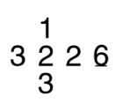
12 | 小班 | 美丽的城堡 | 城堡底图 | 防滑布 | 3 | 1 |  |  | 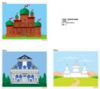
 |  |  | 城堡积木片 | 木质 | 62 |  |  |  | 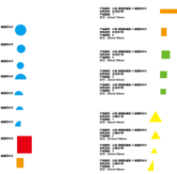
 |  |  | 造型提示卡 | PVC卡 | 15 |  |  |  | 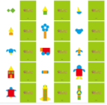
13 | 小班 | 种萝卜 | 萝卜积木 | 木质 | 20 | 1 |  |  | 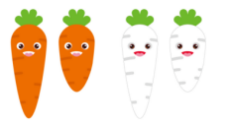
 |  |  | 模式卡 | PVC卡 | 15 |  |  |  | 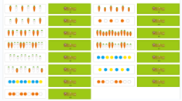
 |  |  | 图案卡 | PVC卡 | 6 |  |  |  | 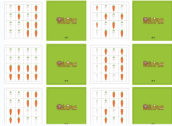
 |  |  | 点子骰子 | 木质 | 1 |  |  |  | 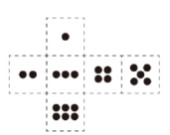
 |  |  | 底座盒子 | 木质 | 4
14 | 小班 | 图形接龙 | 接龙牌 | 木质 | 54 | 1 |  |  | 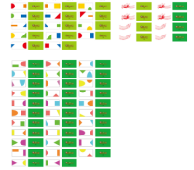
 |  |  | 木盒 | 木质 | 1
15 | 小班 | 找蘑菇 | 蘑菇卡片 | PVC卡 | 24 | 1 |  |  | 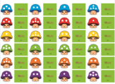
 |  |  | 骰子 | 木质 | 3 |  |  |  | 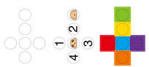
 |  |  | 吸柄 | 塑料 | 2
16 | 小班 | 蝴蝶找花 | 花房 | 木质 | 1 | 1
 |  |  | 配对表格卡 | PVC卡 | 16 |  |  |  | 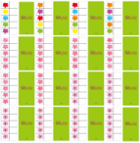
 |  |  | 蝴蝶片 | 木质 | 48 |  |  |  | 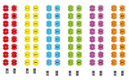
17 | 小班 | 停车场 | 汽车磁力贴 | 磁力贴 | 64 | 1 |  |  | 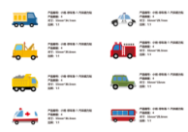
 |  |  | 停车场底板 | 木质 | 3 |  |  |  | 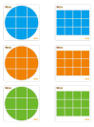
 |  |  | 提示卡 | PVC卡 | 8 |  |  |  | 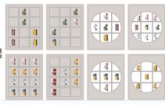
 |  |  | 马路底板 | PVC卡 | 6 |  |  |  | 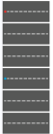
 |  |  | 模式卡 | PVC卡 | 6 |  |  |  | 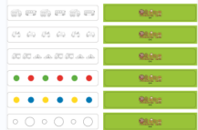
 |  |  | 底座 | 木质 | 2
18 | 小班 | 小花来排队 | 小花积木 | 木质 | 24 | 1 |  |  | 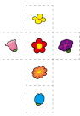
 |  |  | 白色骰子 | 木质 | 2 |  |  |  | 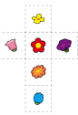
 |  |  | 模式卡 | PVC卡 | 4 |  |  |  | 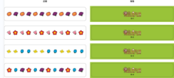
 | 小班 | 柜子 |  |  |  |  |  |  | 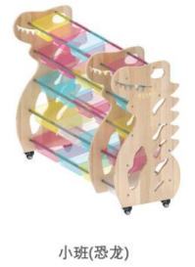
19 | 中班 | 烤饼干 | 饼干 | 木质 | 36 | 1 |  |  | 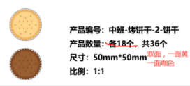
 |  |  | 底板 | 防滑布 | 1 |  |  |  | 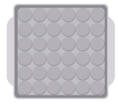
 |  |  | 计时器 | 塑料 | 1 |  |  |  | 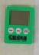
 |  |  | 数字骰子 | 木质 | 1 |  |  |  | 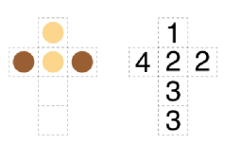
 |  |  | 颜色骰子 | 木质 | 1
20 | 中班 | 叠叠高 | 红色圆柱体积木 | 木质 | 10 | 1 |  |  | 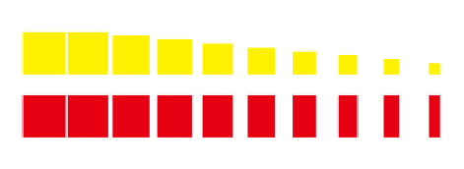
 |  |  | 黄色圆柱体积木 | 木质 | 10
 |  |  | 盒子 | 木质 | 1
 |  |  | 数字骰子 | 木质 | 1 |  |  |  | 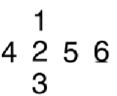
 |  |  | 棋盘 | 木质 | 1 |  |  |  | 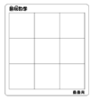
21 | 中班 | 小手来摸摸 | 积木片 | 木质 | 130 | 1 |  |  | 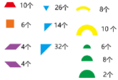
 |  |  | 摸袋 | 布艺 | 2
 |  |  | 图形骰子 | 木质 | 1 |  |  |  | 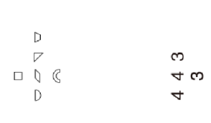
 |  |  | 数字骰子 | 木质 | 1
 |  |  | 轮廓图 | PVC卡 | 52 |  |  |  | 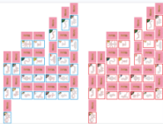
 |  |  | 盒子 | 木质 | 1
 |  |  | 磁力板 | 木质 | 2
22 | 中班 | 彩色冰棒 | 木棒 | 木质 | 20 | 1 |  |  | 
 |  |  | 点子骰子 | 木质 | 2 |  |  |  | 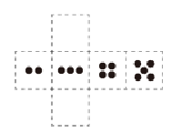
 |  |  | 题卡 | PVC卡 | 16 |  |  |  | 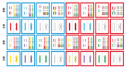
 |  |  | 盒子 | 木质 | 2
23 | 中班 | 汽车纸牌 | 汽车纸牌 | PVC卡 | 36 | 1 |  |  | 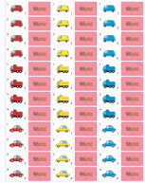
24 | 中班 | 动物棋 | 底板 | 防滑布 | 1 | 1 |  |  | 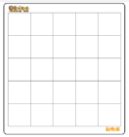
 |  |  | 棋子 | 木质 | 2 |  |  |  | 
 |  |  | 动物棋子 | 木质 | 10 |  |  |  | 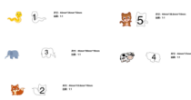
 |  |  | 数字骰子 | 木质 | 1 |  |  |  | 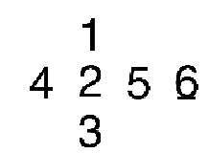
 |  |  | 功能棋子 | 木质 | 4 |  |  |  | 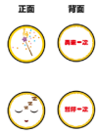
25 | 中班 | 母鸡下蛋 | 鸡蛋盒 | 木质 | 2 | 1 |  |  | 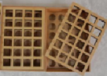
 |  |  | 鸡蛋 | 木质 | 24 |  |  |  | 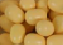
 |  |  | 母鸡棋子 | 木质 | 24 |  |  |  | 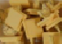
 |  |  | 数字骰子 | 木质 | 1 |  |  |  | 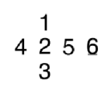
 |  |  | 方位题卡 | PVC卡 | 34 |  |  |  | 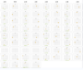
 |  |  | 空白题卡贴纸 | PVC贴纸 | 32 |  |  |  | 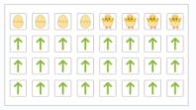
26 | 中班 | 串串烧 | 串珠 | 木质 | 126 | 1 |  |  | 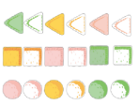
 |  |  | 数字骰子 | 木质 | 1 |  |  |  | 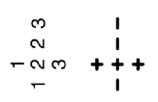
 |  |  | 符号骰子 | 木质 | 1
 |  |  | 模式卡 | PVC卡 | 8 |  |  |  | 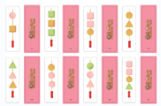
 |  |  | 签子 | 木质 | 4 |  |  |  | 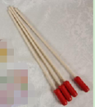
27 | 中班 | 动物连连看 | 模式题卡 | PVC卡 | 8 | 1 |  |  | 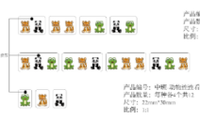
 |  |  | 模式题卡短 | 木质 | 44 |  |  |  | 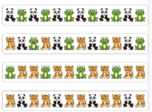
 |  |  | 磁力板 | 木质 | 2
 |  |  | 盒子 | 木质 | 1
28 | 中班 | 红黄套筒棋 | 套筒 | 塑料/木质 | 10 | 1 |  |  | 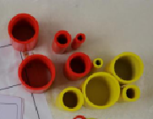
 |  |  | 圆片 | PVC卡 | 18 |  |  |  | 
 |  |  | 题卡 | PVC卡 | 5 |  |  |  | 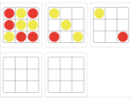
 |  |  | 底板 | 防滑布 | 1 |  |  |  | 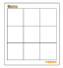
29 | 中班 | 步步高 | 底板 | 塑料 | 1 | 1 |  |  | 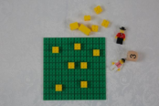
 |  |  | 积木块 | 塑料 | 26
 |  |  | 人偶 | 塑料 | 4
 |  |  | 数字骰子 | 木质 | 1
30 | 中班 | 图形叠叠乐 | 组合图形卡片 | PVC卡 | 64 | 1 |  |  | 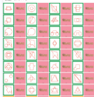
 |  |  | 单一图形卡片 | PVC卡 | 24 |  |  |  | 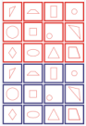
 |  |  | 点赞卡 | PVC卡 | 10 |  |  |  | 
31 | 中班 | 绕小路 | 蘑菇钉底板 | 塑料 | 2 | 1 |  |  | 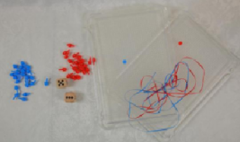
 |  |  | 蘑菇钉 | 塑料 | 40
 |  |  | 绳子 | 织布 | 2
 |  |  | 点子骰子 | 木质 | 2 |  |  |  | 
 |  |  | 图形卡 | PVC卡 | 22 |  |  |  | 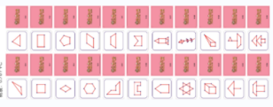
32 | 中班 | 小兔吃萝卜 | 房子 | 木质 | 6 | 1 |  |  | 
 |  |  | 胡萝卜积木 | 木质 | 30 |  |  |  | 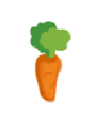
 |  |  | 小兔 | 木质 | 1 |  |  |  | 
 |  |  | 数字骰子 | 木质 | 1 |  |  |  | 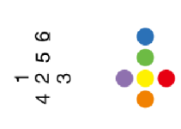
 |  |  | 颜色骰子 | 木质 | 1
33 | 中班 | 小猴子吃桃子 | 底板 | 防滑布 | 1 | 1 |  |  | 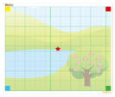
 |  |  | 猴子积木 | 木质 | 4 |  |  |  | 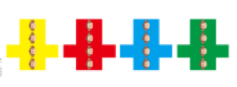
 |  |  | 仿真桃子 | 塑料 | 20
 |  |  | 数字骰子 | 木质 | 1 |  |  |  | 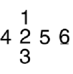
34 | 中班 | 模式方块 | 图案积木 | 木质 | 30 | 1 |  |  | 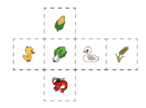
 |  |  | 数字骰子 | 木质 | 1 |  |  |  | 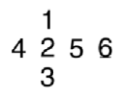
 |  |  | 模式卡 | PVC卡 | 8 |  |  |  | 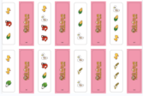
35 | 中班 | 动物过河 | 底板 | 木质 | 1 | 1
 |  |  | 桥面积木 | 木质 | 75 |  |  |  | 
 |  |  | 小动物 | 木质 | 3 |  |  |  | 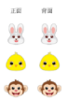
 |  |  | 小动物的家 | 木质 | 3 |  |  |  | 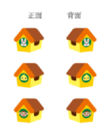
 |  |  | 石墩 | 木质 | 8 |  |  |  | 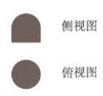
36 | 中班 | 猜猜我是谁 | 猜人底座 | 塑料 | 2 | 1 |  |  | 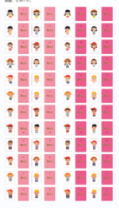
 |  |  | 小人物卡 | PVC卡 | 48
 |  |  | 大人物卡 | PVC卡 | 24
 | 中班 | 柜子 |  |  |  |  |  |  | 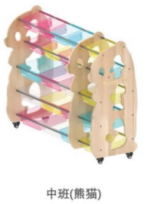
37 | 大班 | 手指游戏 | 提示卡 | PVC卡 | 20 | 1 |  |  | 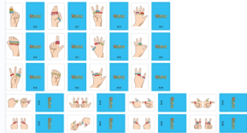
 |  |  | 弹力圈 | 塑料 | 30
 |  |  | 叮叮铃 | 铁质 | 1
38 | 大班 | 占地盘 | 双色花片 | 木质 | 60 | 1 |  |  | 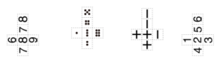
 |  |  | 方格底板 | 防滑布 | 1
 |  |  | 数字骰子 | 木质 | 2
 |  |  | 符号骰子 | 木质 | 1
 |  |  | 点子骰子 | 木质 | 2
 |  |  | 池塘底板 | 防滑布 | 1
39 | 大班 | 盒子游戏 | 南瓜积木 | 木质 | 60 | 1 |  |  | 
 |  |  | 塑料盒子 | 塑料 | 4
 |  |  | 点子骰子 | 木质 | 1 |  |  |  | 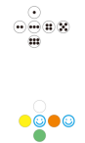
 |  |  | 颜色骰子 | 木质 | 1
 |  |  | 数字转盘 | 铁质 | 1 |  |  |  | 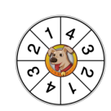
 |  |  | 数字卡 | PVC卡 | 3 |  |  |  | 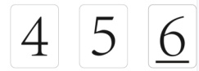
40 | 大班 | 方块游戏 | 积木块 | 木质 | 44 | 1 |  |  | 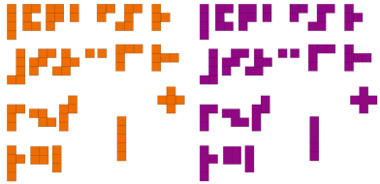
 |  |  | 方格底板 | 木质 | 2
 |  |  | 拼图提示卡 | PVC卡 | 24 |  |  |  | 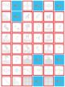
 |  |  | 盒子 | 木质 | 1
 |  |  | 数字骰子 | 木质 | 1 |  |  |  | 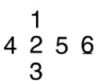
41 | 大班 | 三只小猪造房子 | 房子 | 木质 | 3 | 1 |  |  | 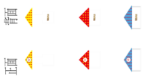
 |  |  | 砖块 | 木质 | 153 |  |  |  | 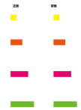
 |  |  | 记录卡 | PVC卡 | 6 |  |  |  | 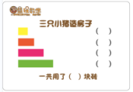
42 | 大班 | 找房子 | 房卡 | PVC卡 | 18 | 1 |  |  | 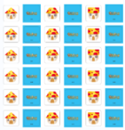
 |  |  | 图形骰子 | 木质 | 3 |  |  |  | 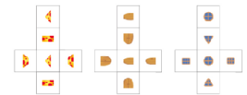
 |  |  | 情景积木 | 木质 | 18 |  |  |  | 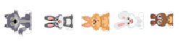
 |  |  | 底板 | 木质 | 1
43 | 大班 | 大家一起来找茬 | 操作底盘 | 木质 | 2 | 1
 |  |  | 分类牌 | 厚卡纸 | 16 |  |  |  | 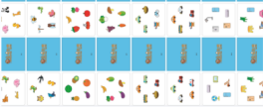
 |  |  | 问号牌 | 厚卡纸 | 10 |  |  |  | 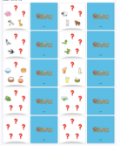
 |  |  | 分类圆片 | 木质 | 50 |  |  |  | 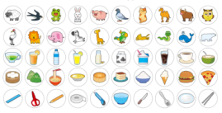
44 | 大班 | 比粗细 | 木棒 | 木质 | 36 | 1 |  |  | 
 |  |  | 题卡 | PVC卡 | 15 |  |  |  | 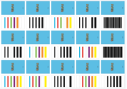
 |  |  | 摸袋 | 布艺 | 2
 |  |  | 底板 | 木质 | 2
45 | 大班 | 命中红心 | 底布 | 防滑布 | 1 | 1 |  |  | 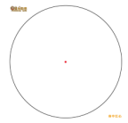
 |  |  | 棋子 | 木质 | 3 |  |  |  | 
 |  |  | 木棒 | 木质 | 18 |  |  |  | 
 |  |  | 绳子 | 织布 | 1
 |  |  | 回形针 | 金属 | 1
 |  |  | 直尺 | 木质 | 1 |  |  |  | 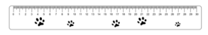
46 | 大班 | 三色积木 | 积木 | 木质 | 36 | 1 |  |  | 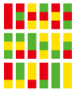
 |  |  | 底板 | 木质 | 1
 |  |  | 颜色骰子 | 木质 | 3
 |  |  | 图示卡 | PVC卡 | 10 |  |  |  | 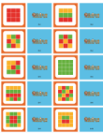
47 | 大班 | 小兵追击 | 格子底板 | 防滑布 | 1 | 1 |  |  | 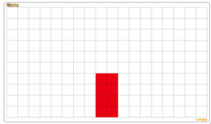
 |  |  | 数字骰子 | 木质 | 1 |  |  |  | 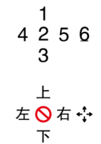
 |  |  | 方位骰子 | 木质 | 1
 |  |  | 士兵人偶 | 木质 | 8 |  |  |  | 
48 | 大班 | 团团转 | 模式卡 | PVC卡 | 3 | 1 |  |  | 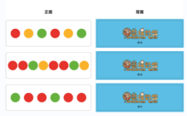
 |  |  | 棋子 | 木质 | 64 |  |  |  | 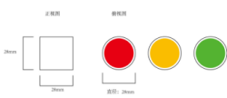
 |  |  | 透明底板 | PVC卡 | 2 |  |  |  | 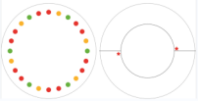
 |  |  | 颜色骰子 | 木质 | 1 |  |  |  | 
 |  |  | 黑色底板 | PVC卡 | 1 |  |  |  | 
49 | 大班 | 小熊找家 | 棋子 | 木质 | 106 | 1 |  |  | 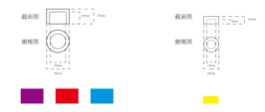
 |  |  | 棋盘 | 防滑布 | 1 |  |  |  | 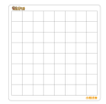
 |  |  | 颜色骰子 | 木质 | 4 |  |  |  | 
 |  |  | 小棒 | 木质 | 80 |  |  |  | 
 |  |  | 小熊 | 木质 | 2 |  |  |  | 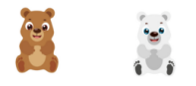
 |  |  | 家 | 木质 | 2 |  |  |  | 
50 | 大班 | 动物牌 | 动物牌 | PVC | 24 | 1 |  |  | 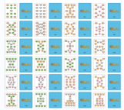
 |  |  | 骰子 | 木质 | 1 |  |  |  | 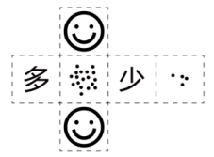
 |  |  | 机会卡 | PVC | 6 |  |  |  | 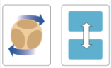
51 | 大班 | 彩色竹片 | 竹片 | 塑料 | 36 | 1
 |  |  | 情境底板 | 防滑布 | 1 |  |  |  | 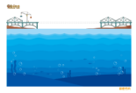
 |  |  | 记录卡 | PVC卡 | 6 |  |  |  | 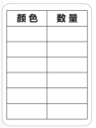
 |  |  | PVC贴纸 | PVC贴纸 | 10
 |  |  | 小球 | 木质 | 1
 |  |  | 小熊 | 木质 | 1
 |  |  | 小熊家 | 木质 | 1
52 | 大班 | 捆木棍 | 彩色木棍 | 木质 | 300 | 1 |  |  | 
 |  |  | 皮筋 |  | 1
 |  |  | 任务转盘 | 塑料 | 1 |  |  |  | 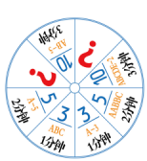
 |  |  | 计时器 | 塑料 | 1
53 | 大班 | 花儿朵朵开 | 花瓣卡片 | PVC卡 | 48 | 1 |  |  | 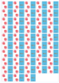
 |  |  | 塑料圈 | 塑料 | 1
54 | 大班 | 圈地比赛 | 地形任务卡 | PVC卡 | 10 | 1 |  |  | 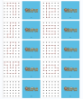
 |  |  | 五角星卡片 | PVC卡 | 1 |  |  |  | 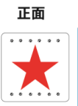
 |  |  | 插板 | PVC卡 | 1 |  |  |  | 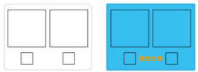
 |  |  | 长方形木棍 | 木质 | 35 |  |  |  | 
 |  |  | 正方形片 | PVC卡 | 60 |  |  |  | 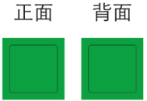
 |  |  | 数字卡片 | PVC卡 | 5 |  |  |  | 
 | 大班 | 柜子 |  |  |  |  |  | 000 | 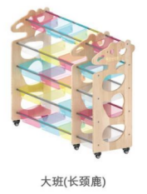
合计件数 |  |  |  |  |  | 54套
总合计

